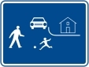
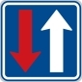
PŘIŘAZOVAČKA – list2 (autor : Miloš Fiala)
K
Jednosměrný
provoz

Přednost před
protijedoucími vozidly
Křižovatka
Nejnižší
dovolená rychlost
Obytná
zóna
Obousměrný
provoz
Hlavní
pozemní komunikace
Slepá
silnice
Křižovatka
s vedlejší silnicí
Nejvyšší
dovolená rychlost

V
I
R
Š
T
O
P
Ě
A

